Prva gimnazija Maribor, Maistrov trg 1

**Projektna naloga pri predmetu informatika**

Linkin park

Maribor, šolsko leto 2008/2009

Vsebinsko kazalo

Uvod 1

1. Začetki 2

2. člani 4

1.1. Chester Bennington 4

1.2. Mike Shinoda 5

1.3. Brad Delson 5

1.4. Joe Hahn 5

1.5. Rob Bourdon 5

1.6. David »Phoenix« Farrell 6

3. Albumi 7

2.1. Hybrid Theory (2000) 7

2.2. Meteora (2003) 7

2.3. Collision Course (2004) 8

2.4. Minutes to midnight (2007) 8

4. Stil glasbe 10

5. Drugi projekti 11

Zaključek 12

6. Stvarno kazalo 13

7. Slikovno kazalo 14

8. Viri 15

Uvod

Temo Linkin Park sem si izbrala saj sem njihova oboževalka že več kot 5 let. Za njih sem izvedela od brata, ki mi je prinesel njihovo zgoščenko in takoj so mi prirasli k srcu. Čeprav jih že dolgo poslušam, še vedno ne vem veliko o njih, zato sem se odločila da malo raziščem njihovo preteklost, sedanjost in pa tudi njihove načrte za prihodnost.

1. Začetki

Začetki segajo v mladostniška leta Brada in Mika. Kot 14 letna dečka sta se odpravila na koncert dveh trash-metal skupin Antrax in Public enemy. Takrat sta se odločila da bosta tudi sama ustanovila podobno skupino. Dolgo sta iskala člane in do dokončne skupine je prišlo šele po 4 letih iskanja. Zadnji se je skupini kot pevec pridružil Chester. Tu se začne legendarna pot skupine. Poimenovali so se Xero in kaj hitro so začeli pošiljati svoje demo posnetke glasbenim založbam. Kaj kmalu so se naveličali svojega imena in se odločili, da se bodo preimenovali v Hybrid Theory. Ampak nastal je problem, saj je to ime že uporabljala drugi skupina in nato so se dokončno odločili za ime Linkin Park, ki je izpeljanka imena Lincoln Park, skozi katerega se je Chester vozil v šolo. Novembra 2000, na prvi turneji si je pevec Chester dal od zapestja do komolca vtetovirat rdeče in modre plamene. V naslednjem letu so dosegli vrhunec. Po nastopanju na turnejah Ozzfest in Family Values so pesmi Papercut, One step closer, Crawling in In the end postale uspešnice

Prvi album so Hybrid Theory je postal najbolj prodajana plošča leta 2001, saj so prodali kar 17 milijonov primerkov. Njihovo glasbo so uvrstili v nu-metal oziroma mešanje repa in metala. Bili so drugačni od drugi glasbenikov, saj repanje Mikea Shinoda ni toliko spominjalo na trdo metanje verzov ob hudih breakbeat ritmih, temveč je bolj spominjalo na pripovedovanje. Iz tega se je slišalo klavir, kitare, butajoče bobne, nad tem pa je odmevalo prepevanje pevca Chesterja, ki je poskrbel za zadostno melodičnost in spevnost njihove glasbe.

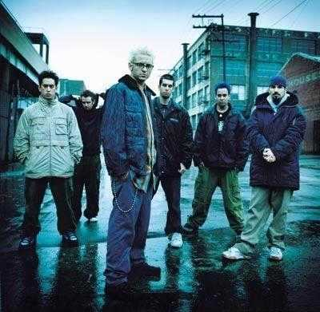

Slika 1: Linkin park na začetku kariere.

1. člani
   1. Chester Bennington

Chester mi je iz skupine najbolj pri srcu. Je najbolj potetoviran član skupine. Znan je po svojem nenehnem spreminjanju frizure. Vso življenje je nosil očala in zaradi slabega vida je leta 2004 odšel na lasersko operacijo. Ima tudi razširjene luknje na ušesih in včasih je imel piercing pod ustnico. Njegov glas doda melodičnost skladbi, saj z mešanico kričanja in normalnega petja ustvari zelo čustveno pesem. Imel je težavno otroštvo, saj je bil spolno zlorabljen. Starša sta se mu ločila pri 11 in takrat je šla njegova pot samo še navzdol. Kar nekaj njegovih prijateljev je naredilo samomor. Imel je tudi težave z drogami, a se je k sreči izvlekel. Njegovo nesrečno otroštvo se pozna tudi v pesmih, saj ima večina pesmi čustveno vsebino. Vso otroštvo je sanjal, da bo postal zvezdnik. To niti ni bilo tako težko saj je imel dober glas, ampak brez skupine je bilo to nemogoče. Na njegov 23. rojstni dan ga je poklical Jeff Blue, podpredsednik založbe Zomba Music iz Los Angelesa, ki mu je povedal, da skupina Xero išče pevca. Naslednji dan je dobil demo posnetke skupine. Čez nekaj dni je že vadil z skupino. Leta 1996 se je poročil z svojo srednješolsko ljubeznijo Samanto Bennington. Poročena sta bila do leta 2005 in v srečnem zakonu se jima je rodil sin. Takrat sta se ločila in Chester se je poročil z nekdanjo playboyevo zajčico Talindo Bentley. Tudi v tem zakonu se mu je rodil en otrok. Posvojil je tudi njenega sina, ima pa tudi sina že izpred zveze z Samanto. Chester ima tudi svojo verigo tatoo studijev. Igral je tudi v gledališču.

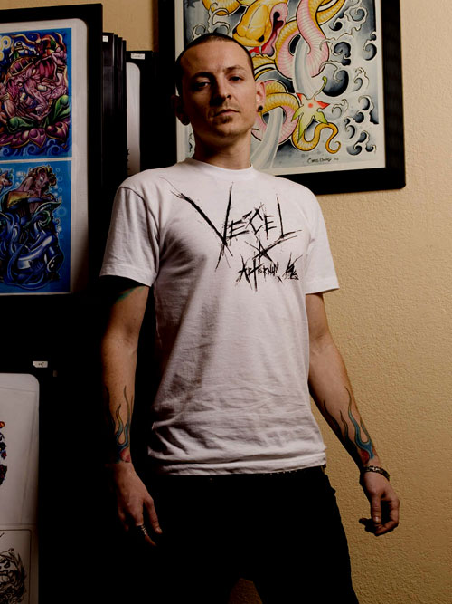

Slika 2: Chester Bennington.

* 1. Mike Shinoda

Rodil se je 11. Februarja 1977. Je drugi pevec. Za razliko od Chestra repa. Že kot otrok si je želel ustvariti glasbeno skupino, bil je tudi glavni pobudnik za ustanovitev. Njegova starša sta japonsko-ameriškega porekla. Sodeluje v dveh skupinah – Linkin park in Fort minor. Prav zaradi te skupine so se pred časom pojavile govorice, da skupina razpada, a člani to vztrajno zanikajo. Brada pozna že celo življenje, saj sta bila sošolca. Igra dva instrumenta. Najprej se je učil klavir nato pa še kitaro. Skupaj z Bradom sta kot najstnika začela pisati pesmi. Prav zaradi njune vztrajnosti je skupina nastala in je zdaj tako uspešna. Je diplomiran oblikovalec in je narisal vojaka na ovitku plošče Hybrid Theory. Rad ima japonsko hrano in ribe.

* 1. Brad Delson

Rojen je bil 1. Decembra 1977. Rojen je bil v Los Angelesu. Je glavni kitarist v skupini. Maturiral je v Agoura High School leta 1996 in skupaj z Mikom ustanovil skupino Xero. Diplomiral je na univerzi v Los Angelesu (UCLA), kjer je bil njegov sostanovalec basist David Farell. Obožuje Britney Spears. Njegova prva skupina je bila Pricks. Na koncertih običajno nosi slušalke. Noben ne ve zakaj, saj tega ne želi povedat. V srednji šoli si je dosti barval lase, zdaj pa ima pobrito glavo.

* 1. Joe Hahn

Je DJ v skupini. Rodil se je v Ameriki 15 marca, 1977, njegova starša sta Korejca. Najprej je študiral oblikovanje, a se je nato prepisal na filmsko akademijo. Večkrat pomaga pri režiji videospotov. Rad ima elektronsko glasbo. Pred kratkim je posnel mini film The seed v Los Angelesu. Odprl je tudi svojo trgovino z oblačili, imenovano Suru.

* 1. Rob Bourdon

Rob je bobnar, rojen 20. Januarja 1979. Je tudi najmlajši član skupine. Bobne je začel igrati z desetimi leti, po ogledu koncerta skupine Aerosmith. Igra tudi klavir. Skupaj z Bradom sta igrala v skupini Relative Degree. Ne mara tatujev, ker je Žid.

* 1. David »Phoenix« Farrell

David je drugi kitarist. Rojen je bil 8. Februarja 1977. Z 5 leti se je preselil v Kalifornijo. Najprej je igral v skupini Tasty Snax, ki se je kasneje preimenovala v The Snax. Igra bas kitaro, električno kitaro, čelo in violino. Rad bi igral tudi bobne.

1. Albumi
   1. Hybrid Theory (2000)

To je bil prvi album skupine Linkin park. Natisnjen so skoraj 17 milijonov izvodov, zato tudi ni presenetljivo, da je bil ta album najbolj prodajana plošča v ZDA leta 2001. Nobena pesem ni daljša od 4 minut. Pesmi Papercut, One Step Closer, Crawling in In The End so postale uspešnice. Videospot za One step closer prikazuje skupino, ki igra v podzemlju, Chester in Mike pa izgledata kot hudiča, saj sta takrat imela zelo barvno frizuro. Pesem Crawling je zelo čustvena, je pesem, ki je meni iz tega albuma najbolj všeč. V videospotu nastopa punca, ki je bila zlorabljena. Skozi video prikazuje njeno trpljenje in bolečino, in mislim da je s tem Chester želel pokazat njegovo doživljanje spolne zlorabe, ki jo je doživel v otroštvu.



* 1. Meteora (2003)

Album Meteora sestavlja razkošni tridelni paket, 40-stanska knjižica, CD s 17-minutnim filmom o nastajanju plošče in posebni dostop do ekskluzivnih spletnih multimedijskih vsebin. Tu je najbolj udarna pesem Hit the floor, Nobody’s listening pa je njihova najbolj čista hip hop skladba. Z tega albuma mi najbolj ugaja pesem Numb, ki je mešanica mirnega in trdega zvoka. Refren je grob, drugo besedilo pa mirno. Video spet prikazuje del Chesterjevega življenja. V videospotu nastopa punca, ki je nima prijateljev, starši je ne razumejo…Zadovoljstvo najde v slikanju. Videospot se konča z delom, ko ona zbeži v cerkev, tam pa skupina poje. Všeč mi je tudi pesem Somewhere I belong.

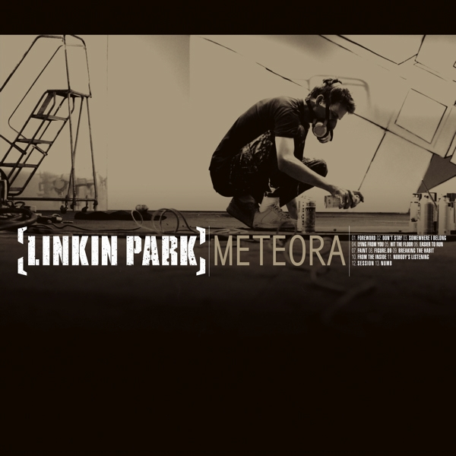

Slika 3: Ovitek plošče Meteora.

* 1. Collision Course (2004)

Ta plošča je nastala z Jay-Z-jem. Tu so remiksi pesmi Linkin parka in Jay-Z-ja. Imeli so tudi promocijsko turnejo, ki je bila zelo uspešna. Najbolj udarna pesem iz tega albuma je Numb-Encore, za katero so posneli tudi videospot. Videospot prikazuje njihovo skupno snemanje albuma, dele turneje… Svojo ploščo so promovirali v Hollywoodu v Roxy Theatru. Na plošči so tudi zanimivi odlomki o druženju in mišljenju posameznih članov skupine.

* 1. Minutes to midnight (2007)

Na zadnjem albumu so zelo spremenili svoj stil glasbe. Nič več ni mešanice repa in rocka ampak je postal čisti rock. Na tej plošči je večina pesmi mirnih, najbolj udarna pesem pa je What I’ve done, ki govori o našem planetu in kako ga uničujemo. Tudi videospot ima podobno vsebino, prikazuje eksplozijo atomske bombe in pa njihovo petje v puščavi.

Pesmi The Little things you give away, Live out all the rest, In pieces, In between in Valentines day so najbolj mirne. Videospot za pesem Live out all the rest se dogaja v vesolju, kjer je cela skupina na vesoljski ladji. Pesmi niso več mešanice Chestrovega in Mikovega glasa, ampak pojeta vsak za sebe, torej v eni pesmi pojem Chester, v drugi Mike. Dosti fenov se je zgražalo nad novim zvokom in stilom skupine. Moje mnenje je da je bil čas za spremembe. Po pravici povedano tudi meni album na začetku ni bil všeč, potem pa se mi je priljubil.

Zadnja pesem, ki so jo izdali je bila posneta z Busta Rhymesom, z naslovom We made it.

|  |  |
| --- | --- |
| **Leto izdaje** | **Ime albuma** |
| 2000 | Hybrid theory |
| 2002 | Renimanitation |
| 2003 | Meteora |
| 2004 | Collision Course |
| 2007 | Minutes to midnight |

1. Stil glasbe

Na začetku so se odločili za nu-metal, torej mešanico med repom in rockom. Njihove pesmi so bile raznolike, od težkega rocka do balad. Značilno petje Chestra je prekinilo repanje Mika. S tem so zadeli! Dobili so veliko fenov, pa tudi oni so bili zelo zadovoljni. Postali so skupin ki jo pozna cel svet.

Na zadnji plošči so spremenili svojo zvrst in se uvrstili kot rock skupina. Na tej plošči se pojavlja več balad. Pesmi niso več tako udarne in čustvene. Govorijo o problemih, s katerimi se srečujemo v vsakdanjiku.

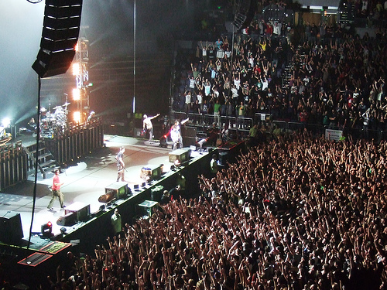

Slika 4: Linkin parkov koncert.

1. Drugi projekti

Leta 2004, po cunamiju v južni Aziji ustanovili projekt za pomoč Music for relief. Po poplavah v New Orelansu so šli tja in pomagali, koliko so lahko. V Kaliforniji so se trudili, da bi pomagali pri pogozdovanju zgorelih gozdov in pri zagotavljanju boljše zaščite pred požari. Na vsakem koncertu je stojnica, kjer dobijo informacije o aktivnostih, vezanih na projekt Music for relief, za nekaj dolarjev pa lahko kupijo tudi rutico. Ta denar gre neposredno na področja, kjer je potrebna pomoč. Radi bi naredili nekaj posebnega, kar ni naredil še nihče - oboževalcem bi ob nakupu karte podarili paket digitalnih spominkov. Po njihovem mnenju je to dobra zamisel, saj bi si oboževalci lahko pošiljali posnetke, saj na vsakem koncertu ne igrajo istih pesmi. Osrečili bi lahko tudi fene, ki ne morejo priti na koncert in bi si lahko koncert ogledali kar doma. S tem bi tudi dosegli, da bi se njihovi oboževalci med seboj bolje spoznali.

Zaključek

Pri ustvarjanju projektne naloge sem izvedela veliko koristnih podatkov o skupini. Nikoli nisem prav točno vedela letnic izdaje njihovih albumov in nisem si predstavljala da so člani tako različnih ras in ver. Njihovo delo je humano, saj ob prepevanju in ustvarjanju dobre glasbe pomagajo tudi prizadetim območjim sveta, saj na vsakem koncertu zbirajo denar, ki ga potem donirajo območjim, ki so bila na kakršen koli način prizadeta. In glede na njihovo humanost, dobro glasbo in medijsko prepoznavnost ni presenetljivo da so bili proglašeni za najbolj popularen bend sveta.

1. Stvarno kazalo

B

Bobnar · 5

D

DJ · 5

Drugi kitarist · 6

Drugi pevec · 5

F

Fort minor · 5

G

Glavni kitarist · 5

H

Hit the floor · 7

Hybrid Theory · 2

I

In between · 8

In pieces · 8

J

Jay-Z · 8

L

Live out all the rest · 8

Los Angeles · 5

M

Mladostniška leta Brada in Mika · 2

Music for relief · 11

N

Najmlajši član skupine · 5

Nobody’s listening · 7

Nu-metal · 2

Numb · 7

Numb-Encore · 8

P

Prvi album · 7

S

Samanta Bennington · 4

Somewhere I belong · 8

T

Talinda Bentley · 4

The Little things you give away · 8

V

Valentines day · 8

W

What I’ve done · 8

X

Xero · 2

1. Slikovno kazalo

Slika 1: Linkin park na začetku kariere. 3

Slika 2: Chester Bennington. 4

Slika 3: Ovitek plošče Meteora. 8

Slika 4: Linkin parkov koncert. 10

1. Viri

* *Linkin Park: Po svetu ne hodimo z zavezanimi očmi!* Maribor: Videtop Color Media d.o.o. ISSN: 1854-5114 *Bravo.* Št. 48, 2008, str. 14-15
* BRYANT, Tom*. 2007. Linkin Park » I’d love to take a vacation from myself …«* London: Emap metro. *Kerrang!* Št. 1169, 2007, str. 28-29
* My Space Linkin Park. Dostop na: <http://viewmorepics.myspace.com/index.cfm?fuseaction=viewImage&friendID=21591889&albumID=303857&imageID=917465> (8.1.2009)
* Linkin park rock! Dostop na: <http://images.kaneva.com/filestore0/553191/973671/LINKIN%20PARK%20SYMBOL_ad.jpg> (8.1.2009)
* Brink, Robert: Club Tattoo’s Chester Bennington Interview, Pt 3. Dostop na: <http://etnies.com/site-images/news/article/chester-vecel-500.jpg> (8.1.2009)
* Linkin park concert. Dostop na: <http://farm3.static.flickr.com/2402/1552339431_b06402af30.jpg> (17.5.2009)
* Linkin park – Meteora. Dostop na: <http://upload.wikimedia.org/wikipedia/en/6/64/MeteoraLP.jpg> (17.5.2009)
* Linkin park in Brno. Dostop na: <http://www.czechtravel.co.uk/images/concerts/linkin-park-01.jpg> (17.5.2009)
* Warner Bros. Records Inc.. A Warner Music Group Company. 2007. Linkin park: Minutes to midnight (CD)
* [www.linkinpark.com](http://www.linkinpark.com/)
* <http://sl.wikipedia.org/wiki/Linkin_Park>